**Tygodniowy plan pracy w domu z dzieckiem   
06.04.-10.04.2020r.**

**Temat tygodnia: Wielkanocne przygotowania**

**Poniedziałek**

1. **Rzut do koszyka** - zabawa z elementem celowania. Dziecko otrzymuje od rodzica woreczki (mogą też być piłeczki lub nawet małe pluszaki). Rodzic stawia naprzeciwko niego wielkanocny koszyczek. Zadaniem dziecka jest wrzucić jak najwięcej “jajeczek” do koszyczka. Po każdej rundzie dziecko wspólnie z rodzicem przelicza ile celnych rzutów udało mu się oddać.
2. **Baranki kurczaczki i zajączki** - Rodzic gra na dowolnym instrumencie bądź włącza muzykę. Kiedy gra wolno (lub cicho) dziecko chodzi na czworaka i udaje baranka - Bee! Kiedy gra szybko (głośno) podskakuje w pozycji na kucki i piszczy - pi, pi, pi! Gdy muzyka ustaje, dziecko naśladuje zająca - wyskakuje w górę jak najwyżej i mówi głośno “hyc!”.

**Wtorek**

1. **Szukamy zająca** - zabawa tropiąca typu ciepło - zimno. Rodzic ukrywa zajączka (pluszaka lub obrazek). Dziecko rozpoczyna szukanie, a rodzic udziela wskazówek mówiąc “ciepło, zimno”. Jeśli dziecko znajdzie zająca, może go w nagrodę ukryć, a rodzic przejmuje rolę poszukiwacza.
2. **Wyścig z jajkiem** - rodzic wyznacza linię startu oraz mety w dowolny sposób (za pomocą taśmy, pluszaka itp.) Dziecko ustawia się z łyżką i ugotowanym jajkiem (do zabawy mogą przyłączyć się rodzice lub rodzeństwo, aby było z kim rywalizować).   
   Na hasło START zawodnicy muszą przejść jak najszybciej z linii startu do linii mety. Muszą jednak uważać też na to, aby jajko utrzymało się na łyżce.

**Środa**

1. **Pisklęta** - opowieść ruchowa. Rodzic czyta treść opowieści, a dziecko samodzielnie stara się zilustrować ją gestami i ruchami. (maluchom mogą pomagać rodzice).

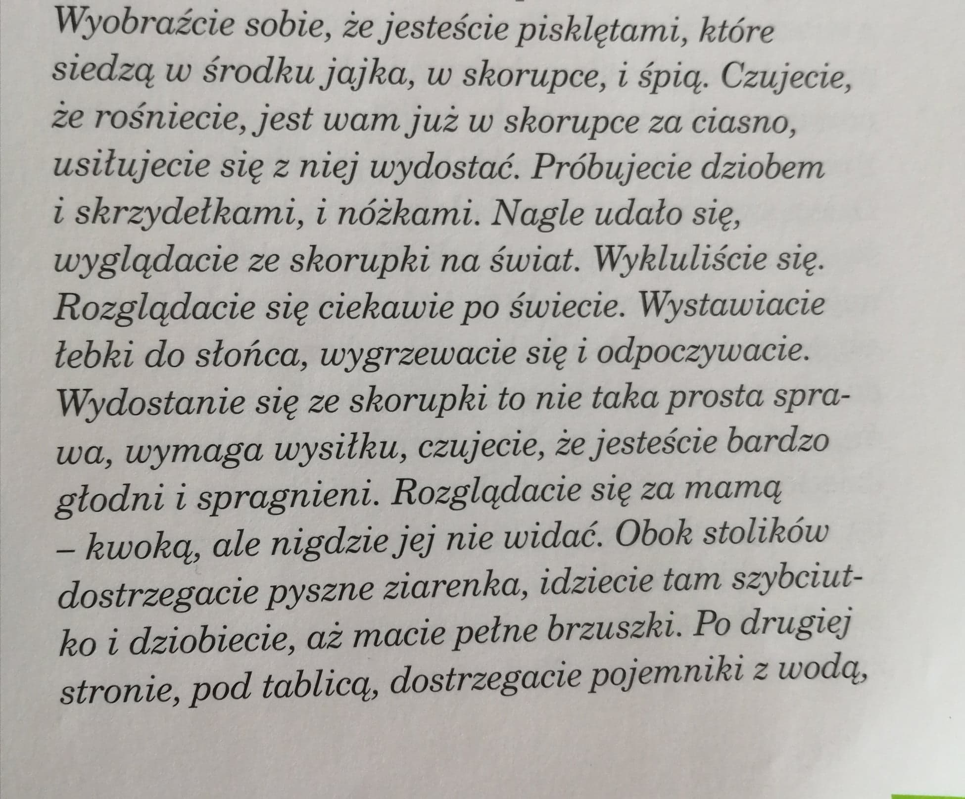

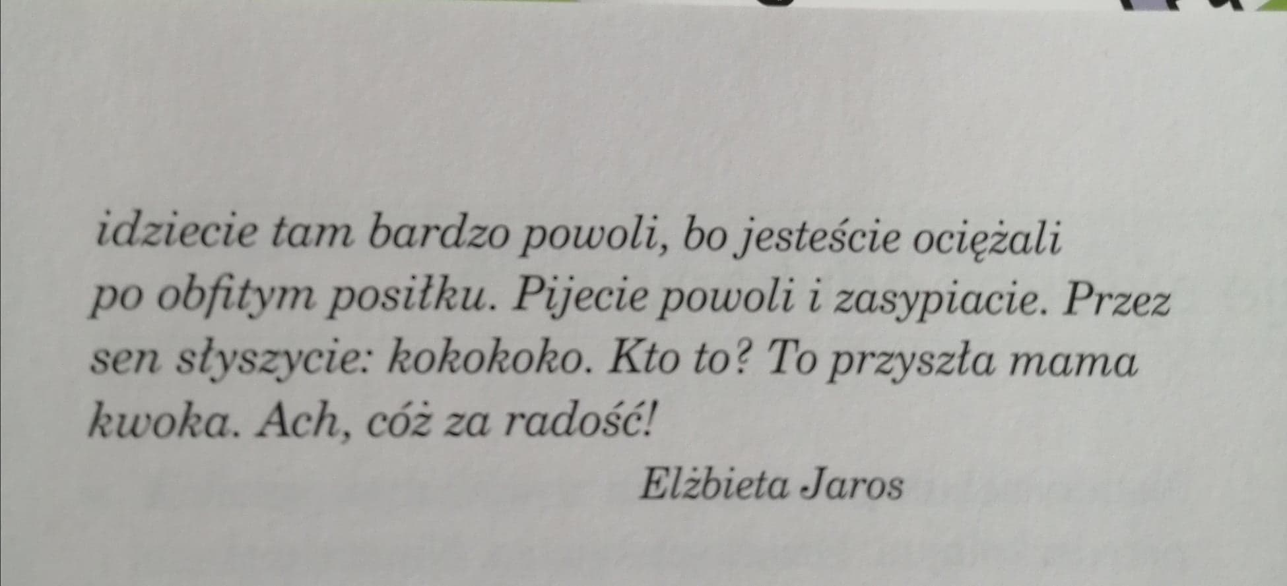

1. **Kącik wielkanocny** - oglądanie oraz rozmieszczanie w domu ozdób związanych ze świętami wielkanocnymi. Rodzic proponuje, aby dziecko wybrało te, które mu się najbardziej podobają oraz uzasadniło swój wybór. Zachęca do opisywania różnych przedmiotów, ich zastosowania itp. Rodzic może pokazać dziecku jak różnorodne bywają wielkanocne ozdoby np. pisanki, kraszanki, palmy, bazie, baranki, kurczaczki, zajączki.

**Czwartek**

1. **Wielkanocny kosz** - rodzic inicjuje rozmowę na temat przygotowań do świąt. Przygotowuje tacę z różnymi przedmiotami, które przykrywa serwetą, tak aby dziecko ich nie widziało. Dziecko podchodzi, losuje jedną rzecz i tylko za pomocą dotyku stara się odgadnąć co to jest. Następnie sprawdza czy miało rację, odkrywając przedmiot. Obok stoi pusty kosz. Dziecko musi zadecydować czy dana rzecz pasuje do koszyka wielkanocnego, czy też nie.

(przedmioty/ozdoby jakie można ukryć pod serwetą: pisanka, palemka, chrzan, solniczka, pieprzniczka, baranek, kurczaczek, gwiazdka, kasztan, bałwanek, choinka itp.)

1. **Ostrożnie jak z jajkiem** - ćwiczenia oddechowe. Zadaniem dziecka jest dmuchanie w wydmuszkę (lub piłeczkę ping pongową), tak aby przeturlała się z jednego końca stolika na drugi, ale nie spadło.

**Piątek**

1. **Malowane jajka** - dziecko otrzymuje kartkę w kształcie dużego jaja i ozdabiają je malując farbami dowolne wzory. Po wyschnięciu, takie jajko może posłużyć jako ozdoba.
2. **Co to znaczy być dobrym, nie tylko od święta** - rozmowa inspirowana wierszem, nauka wiersza na pamięć.

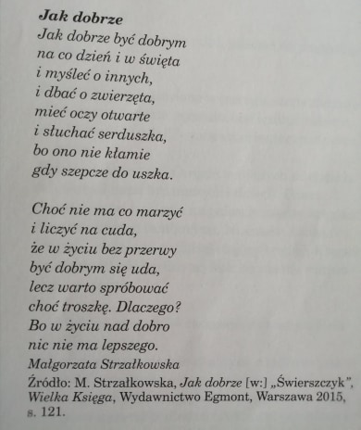

Rodzic chwali dziecko za to co dobrego zrobiło w ostatnim czasie, dziecko stara się powiedzieć o tym co czuje, kiedy robi coś dobrego, lub kiedy ktoś obok robi coś dobrego.